附件2
祁门县退役军人事务局权力运行流程图（2023年版）
权力运行流程图
1.退役士兵待安排工作期间生活费的给付权力运行流程图

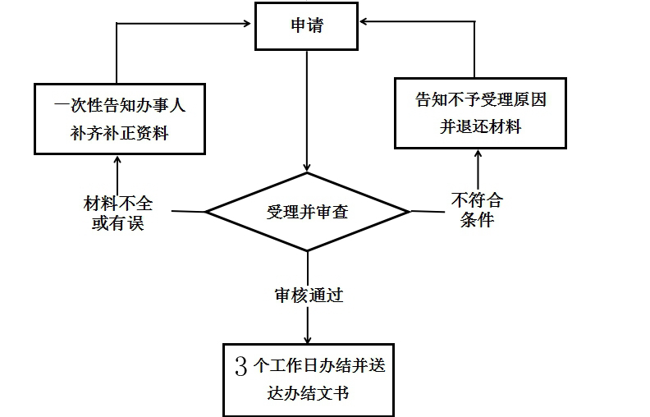
办理机构：祁门县退役军人事务局安置管理股
业务电话： 0559-4599322
2. 军人死亡一次性抚恤金的给付权力运行流程图
应当提交的申请材料：
优抚对象证明相关资料
申请

补正（按照相关要求补充资料）

受理（乡镇退役军人服务站对其资料进行初审后，上报县退役军人事务局）
书面告知其理由和相关政策
需补正资料 不符合给付条件

审查（县退役军人事务局对上报资料进行审查后上报市退役军人事务局）

审核（市退役军人事务局审核后上报省退役军人事务厅）

决定（省退役军人事务厅审批后，并反馈县退役军人事务局）

给付（由县退役军人事务局发放抚恤金）

办理机构：祁门县退役军人事务局优待抚恤与拥军褒扬股
业务电话：0559-4599321

3.烈士遗属、因公牺牲军人遗属、病故军人遗属一次性抚恤金的给付权力运行流程图

应当提交的申请材料：
优抚对象证明相关资料
申请

补正（按照相关要求补充资料）

受理（乡镇退役军人服务站对其资料进行初审后，上报县退役军人事务局）
书面告知其理由和相关政策
需补正资料 不符合给付条件

审查（县退役军人事务局对上报资料进行审查后上报市退役军人事务局）

审核（市退役军人事务局审核后上报省退役军人事务厅）

决定（省退役军人事务厅审批后，并反馈县退役军人事务局）

给付（由县退役军人事务局发放 “三属”抚恤金）

办理机构：祁门县退役军人事务局优待抚恤与拥军褒扬股
业务电话：0559-4599321

4.由退役军人事务部门负责的伤残抚恤人员残疾等级评定和调整，补换伤残证件运行流程图
本人向所在乡镇或社区提出书面申请，经审核后报至县退役军人事务局。

本人携带评残所需材料到县退役军人事务局进行申请。

县退役军人事务局对当事人提供的换证材料进行初审，对不完整的进行补充，对资料齐全的报市退役军人事务局审核并盖章。

市退役军人事务局审核合格后，报省退役军人事务厅优抚处进行审核，审核合格的打印证件，逐级发至本人。

县退役军人事务局将补发的新证件录入《全国优抚信息管理系统》并做好登记工作。

办理机构：祁门县退役军人事务局优待抚恤和拥军褒扬股
业务电话：0559-4599321
5.确定县级烈士纪念设施并报县政府批准运行流程图

乡镇退役军人服务站上报材料

县退役军人事务局整理并上报材料

市退役军人事务局审核

符合条件的 不符合条件的
作出不予申报的办理意见，报市级人民政府。
作出同意申报或要补充材料的办理意见，报市级人民政府。

报省级人民政府。

办理机构：祁门县退役军人事务局优待抚恤和拥军褒扬股
业务电话：0559-4599521
6.带病回乡退伍军人认定运行流程图

申请人向乡镇级退役军人服务站提出申请

补正（按照相关要求补充资料）

是否受理
不属于许可范畴或不属于本单位职权范围的，不予受理，并告知申请人向有关部门申请。
否 否

申请材料齐全，且符合法定形式，当场受理；申请材料错误，当场修正错误

县退役军人事务局审核，做出是否准予许可的决定

作出不予批准的书面决定，说明理由。
否
是否准予许可
是
县退役军人事务局出具受理通知书。经审核后上报市退役军人事务局。

办理机构：祁门县退役军人事务局优待抚恤与拥军褒扬股
业务电话：0559-4599321

7.残疾军人伤残抚恤关系转移审核运行流程图

申请人向县级退役军人事务部门提出申请

不属于受理范围的，告知申请人不予受理，并说明理由

是否受理
材料不齐全或者不符合法定形式的，一次性告知申请人补正材料
否 否

是
申请材料齐全，且符合法定形式，或者申请人按照要求提交全部补正材料的，受理申请

审查

不符合条件的，出具书面决定，说明理由。
否
是否通过审查
是
县退役军人事务局出具受理通知书。经审核后上报市退役军人事务局。

办理机构：祁门县退役军人事务局优待抚恤与拥军褒扬股
业务电话：0559-4599321

